**三、学生发展**

**（一）以人为本，注重学生在校体验**

1.招生稳定，学生质量有保障

2016年，学院录取新生总数4227人，省内高考正录数同比增加了157人，补录数同比减少了297人。从录取结果所反馈的情况看，报考我院的生源总体较为充足。文科专业类别中的经济管理类专业和传统师范类专业为考生所青睐，继续受到考生热捧，其中语文教育和英语教育专业等专业在第一批投档中就满档录取。今年录取的学生中，297人（约占7%）分数超过省第二批本科院校录取分数线，其中理科类考生的最高分录得494分，文科类考生的最高分录得480分，分别超出第二批本科院校线92分和63分。

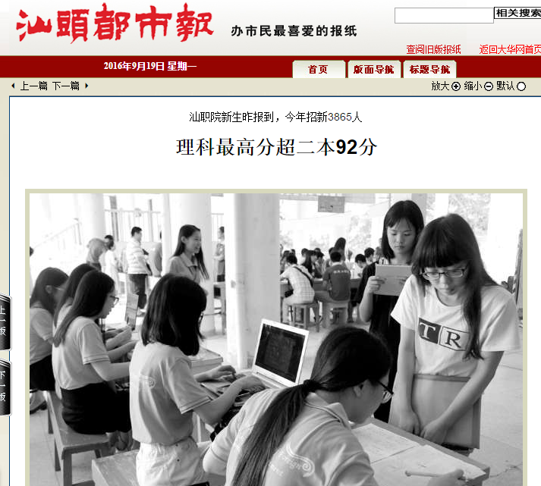

2.创设平台，学生活动丰富多彩

学院积极开展青年学生社会服务活动，将学生社团作为复合式人才培养的重要平台。目前，学院共有39个社团，社团人数达到4000多人。在学生社团管理方面，学院不断探索和创新，在工作中逐步调整、实施，努力健全学生社团的各项规章制度，社团发展已经较为成熟。

在学生社团活动方面，学院各级单位积极倡导活动多元化，鼓励学生社团多举行与本社团性质相符的活动。在这个大前提下，各学生社团也积极打造独具特色的精品活动，自2016年以来共举办大大小小的活动236个，活动涉及学院学生5000多人。如学生创业实践协会、英语俱乐部、美术协会、乒乓球俱乐部等四大类社团先后举办了“创业街”大赛、“英语马拉松”比赛、“友谊书画大比拼”现场才艺大赛、“初雨杯”乒乓球全院联赛（详见附表）。除此之外，跆拳道俱乐部、武术协会、轮滑爱好者协会等学生社团的日常训练也成了学院一道道靓丽的风景线。

2015-2016学年主要文化传承活动一览表

|  |  |  |
| --- | --- | --- |
| 序号 | 活动时间 | 活动内容 |
| 1 | 2015.11 | 参加第十届广东大中专学生校园文体艺术节系列活动 |
| 2 | 2015.12 | 2016元旦晚会暨2016届艺术专业学生毕业汇演 |
| 3 | 2016.04 | “激情青春·创业园梦”第八届创业街大赛 |
| 4 | 2016.04 | “志愿十年路·爱心伴我行”青年志愿者协会成立十周年晚会 |
| 5 | 2016.04 | 我的“就业·创业·事业”故事分享会 |
| 6 | 2016.04 | “永远的五四，青春的纪念”——纪念五四运动97周年表彰大会暨第十四届十佳歌手大赛决赛 |
| 7 | 2016.05 | 第四届“舞动汕职”舞蹈比 |
| 8 | 2016.05 | 图书馆读书周活动知识竞赛 |
| 9 | 2016.06 | 第十二届“张扬你的青春，秀出你的风采”形象大赛 |
| 10 | 2016.06 | "防治结核病，健康你我他"进校园巡回讲座 |
| 11 | 2016.09 | 六大学生组织招新发布会 |
| 12 | 2016.09 | 2016年迎新生庆国庆晚会 |
| 13 | 2016.10 | 参加汕头市首届校园好声乐大赛 |

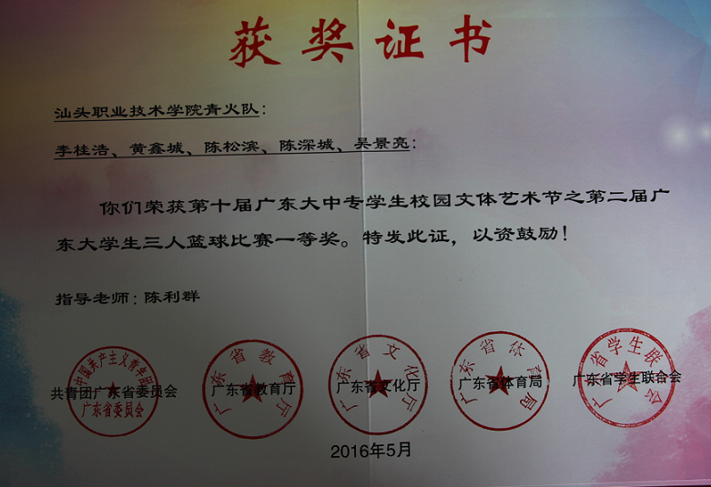

3.倡导奉献，志愿者服务有声有色

学院注重学生成长成才与服务地方经济社会发展相结合，在提升青年学生社会实践能力及专业技能的同时，为地方经济社会发展，构建文明和谐汕头做出了积极的贡献，特别是学校的青年志愿者组织，通过创建一流服务团队、拓展社会服务内容、创新服务形式，已经成为汕头市最具代表性的青年志愿者组织，近年来多次承接市级志愿服务活动，“书香飘扬在希望的田野”关爱留守儿童志愿服务项目于今年4月份荣获汕头市十佳志愿服务创新项目称号。

2015-2016学年主要志愿服务活动一览表

|  |  |  |
| --- | --- | --- |
| **序号** | **活动时间** | **活动内容** |
| 1 | 2015.09 | 校园迎接新生志愿服务活动 |
| 2 | 2015.09 | “月圆中秋，影聚你我”汕头职业技术学院2015年迎中秋电影沙龙 |
| 3 | 2015.10 | “每位献血者都是英雄”无偿献血活动 |
| 4 | 2015.10 | “鼓号奏响中国梦”——汕头市2015少先队鼓号队会操表演志愿服务活动 |
| 5 | 2015.10 | 代表广东省志愿者参加第一届全国青年运动会志愿服务活动 |
| 6 | 2015.10 | 汕头市“新闻面对面，全媒动起来”晚会 |
| 7 | 2015.11 | 汕头市旅游志愿者总队成立暨旅游服务质量社会监督员聘书颁发仪式志愿服务活动 |
| 8 | 2015.11 | 汕头职业技术学院第十三届运动会志愿服务活动 |
| 9 | 2015.12 | 汕头职业技术学院2016届毕业生专场招聘会志愿服务活动 |
| 10 | 2015.12 | 2015汕头半程马拉松赛志愿服务活动 |
| 11 | 2016.03 | 汕头市学雷锋志愿服务月启动仪式 |
| 12 | 2016.03 | 走进农民工子弟学校志愿服务活动 |
| 13 | 2016.04 | 广东省“为中国加分”文明旅游公益行动志愿服务活动 |
| 14 | 2016.05 | “六一三下乡”志愿服务活动 |
| 15 | 2016.09 | 东湖村中中秋节文艺汇演晚会志愿服务活动 |
| 16 | 2016.09 | 汕头市青少年文明"享跑"公益活动 |
| 17 | 2016.09 | 汕头市第三届青年创新创业大赛启动仪式暨"筑梦未来"青创论坛志愿服务活动 |